ეპიდსიტუაცია
27.05.2020 09:00 სთ

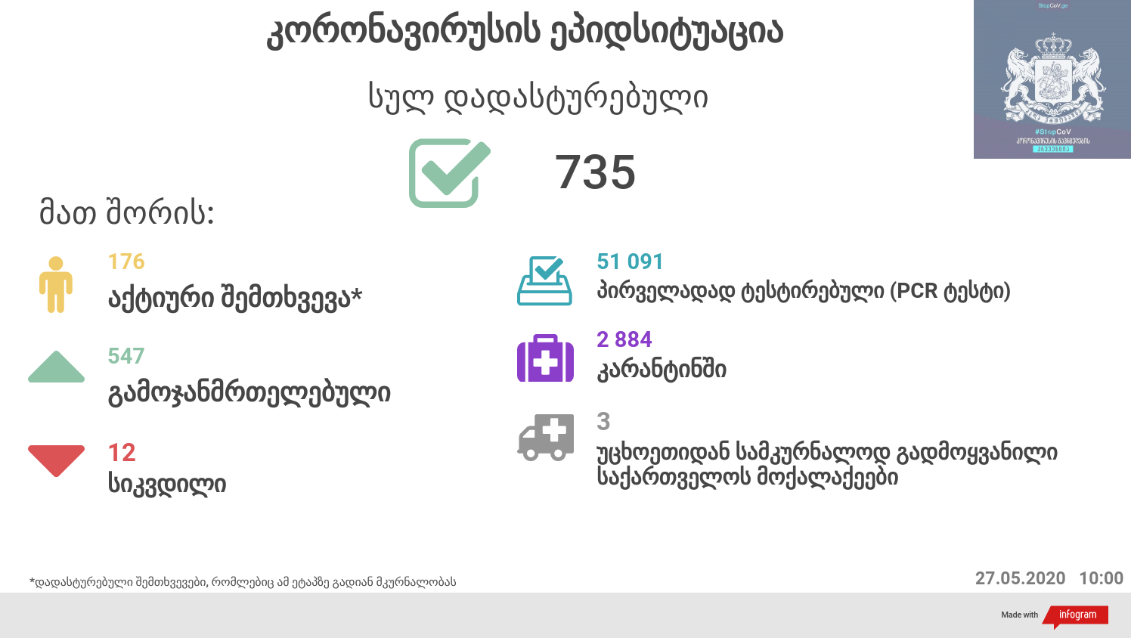

საქართველო
27 მაისის ტესტირების მონაცემები (ბოლო 24 საათი):
- ლუგარის (თბილისი) 377 ნიმუში (განმეორებითი 6)
- იმერეთის სამმართველო (ქუთაისი) 187 ნიმუში
- აჭარის სამმართველო (ბათუმი) 225 ნიმუში (განმეორებითი 166)
- თბილისის ცენტრალური ინფექციური საავადმყოფო 25 ნიმუში (განმეორებითი 10)
- კლინიკა „ნეოლაბი“ 89 ნიმუში (განმეორებითი 9)
- ბათუმის ინფექციური საავადმყოფო 57 ნიმუში
- „ციტო“ 17 ნიმუში
- „მეგალაბი 8 ნიმუში (განმეორებითი 2)
- მოლეკულური დიაგნოსტიკის ცენტრი (CMD LAB) 19 ნიმუში
- გარემოსა და სოფლის მეურნეობის სამინისტროს ქუთაისის ლაბორატორია 10 ნიმუში
- ზუგდიდის ინფექციური 21 ნიმუში (განმეორებითი 3)
- „ავერსის“ კლინიკა 23 ნიმუში (განმეორებითი 2)
- ნიუ ჰოსპიტალსუ 47
სულ 1 108
აქედან 910 პირველადი ნიმუში
სულ ჯამში 30.01.2020-დან დღემდე გამოკვლეულია 51 091 შესაძლო შემთხვევის პირველადი ნიმუში.
ლაბორატორიის დატვირთვა 30.01.2020-დან შეადგენს 54 281 ნიმუშს (შესაძლო და განმეორებითი ნიმუშები).
დადასტურებულია 735 შემთხვევა
ახალი დადასტურებულია 3, ყველა საკარანტინო ზონიდან
გამოჯანმრთელდა 547
სიკვდილი 12
ლეტალობის მაჩვენებელი 1.63%

27 მაისის (09:00) მონაცემებით, სულ ჯამში დაფიქსირებულია 5 648 393 შემთხვევა, მსოფლიო მასშტაბით 213 ქვეყანაში, აქედან:
გამოჯანმრთელდა 2 409 908
დაფიქსირდა სიკვდილის 350 288 შემთხვევაში

საქართველოს სამეზობლო ქვეყნების, ევროპასა და მსოფლიოში ყველაზე დასენიანებული ქვეყნების მონაცემები, 27.05.2020
ქვეყანა | სულ დადასტურებული შემთხვევები | სულ სიკვდილის შემთხვევები | ლეტალობის მაჩვენებელი (%)
ამერიკა | 1,718,901 | 100,371 | 5.84
ბრაზილია | 377,780 | 23,622 | 6.25
რუსეთი | 362,342 | 3,807 | 1.05
ესპანეთი | 283,339 | 27,117 | 9.57
გაერთიანებული სამეფო | 265,227 | 37,048 | 13.97
იტალია | 230,555 | 32,955 | 14.29
საფრანგეთი | 182,722 | 28,530 | 15.61
გერმანია | 181,288 | 8,498 | 4.69
თურქეთი | 158,762 | 4,397 | 2.77
ინდოეთი | 150,793 | 4,349 | 2.88
ირანი | 139,511 | 7,508 | 5.38
პერუ | 123,979 | 3,629 | 2.93
კანადა | 86,614 | 6,637 | 7.66
ჩინეთი | 82,992 | 4,634 | 5.58
ჩილე | 77,961 | 806 | 1.03
ბელორუსია | 38,059 | 208 | 0.55
უკრაინა | 21,584 | 644 | 2.98
ისრაელი | 16,757 | 281 | 1.68
ყაზახეთი | 8,969 | 37 | 0.41
მოლდოვა | 7,305 | 267 | 3.66
სომხეთი | 7,402 | 91 | 1.23
აზერბაიჯანი | 4,403 | 52 | 1.18
ერაყი | 4,848 | 169 | 3.49
უზბეკეთი | 3,290 | 14 | 0.43
ყირგიზეთი | 1,468 | 16 | 1.09
საქართველო | 735 | 12 | 1.63

(წყარო:-https://www.worldometers.info/coronavirus/)

